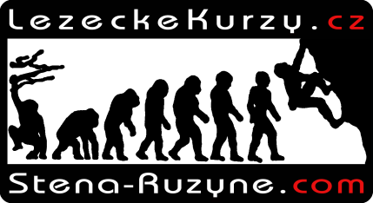
Lezecké centrum Ruzyně
Václav Malina
Machuldova 570
142 00 Praha 4
tel.: 777 256 379
vasek@stena-ruzyne.com

LÉKAŘSKÉ POTVRZENÍ

k akreditovanému vzdělávacího programu

Instruktor lezení na umělých stěnách

Jméno a příjmení:

Datum narození:

Bydliště:

Zdravotní pojišťovna:

Výše jmenovaný/á je zdravotně způsobilý/á účasti na instruktorském lezeckém kurzu – Instruktor lezení na umělé stěně.

Dne ……………………………………….

…………………………………………….
Razítko a podpis lékaře

